中国电子口岸数据中心厦门分中心制卡业务办理指引
（不见面办理形式）
一、 中国电子口岸新入网企业制卡流程 1
(一) 无纸化入网企业制卡流程 1
(二) 非无纸化入网企业制卡流程 2
二、 企业基本信息变更 3
三、 变更电子口岸操作员卡 4
四、 新增电子口岸操作员卡 5
五、 补办电子口岸卡 6
六、 电子口岸卡证书更新 7
七、 电子口岸卡解锁 8
八、 自购读卡器领取 9
九、 电子口岸注销 9
十、 业务受理地址和服务时间 10
中国电子口岸数据中心厦门分中心制卡业务受理登记表 12
中国电子口岸数据中心厦门分中心电子口岸卡登记表 13
中国电子口岸数据中心厦门分中心业务变更申请表 14
中国电子口岸数据中心厦门分中心企业注销申请表 15
授权委托书 16
中国电子口岸数据中心厦门分中心无纸化入网操作手册 17
安全产品小程序端销售平台用户操作指南 24
*证件材料所需附件请翻页至P12---P16，或按住Ctrl并单击上方目录条目可跳转至相应页面。

中国电子口岸新入网企业制卡流程

无纸化入网企业制卡流程
- 证件材料（请逐份加盖单位公章）
- 营业执照复印件
- 《授权委托书》（附件5）
- 法人身份证件复印件、操作员身份证件复印件、经办人身份证件复印件。
- 办理流程
- 企业自行登录e.chinaport.gov.cn注册成为电子口岸用户，点击“身份认证管理系统-企业备案”，完成企业法人及操作员信息录入、规范申报。操作步骤可详见《中国电子口岸数据中心厦门分中心无纸化入网操作手册》（附件6）。
- 企业在一个工作日后，访问“身份认证管理系统-企业备案-法人信息录入”，查看制卡中心审核状态。
- 邮寄领卡。厦门分中心根据企业在《授权委托书》邮寄领卡的授权，在审核通过三个工作日后代为办理邮寄业务，企业应自行承担快递费用（快递到付）；若因企业填写错误导致快递无法送达或拒收退回的，企业应承担往返产生的快递费用，并自行到厦门市湖里区象兴一路11号象屿保税区海关大楼7楼服务大厅一号柜台领卡；快递签收前请确认电子口岸卡齐备，如有丢失或损毁，请于当天联系厦门分中心协助处理。

非无纸化入网企业制卡流程
- 证件材料（请逐份加盖单位公章）
- 营业执照复印件
- 《中国电子口岸数据中心厦门分中心制卡业务受理登记表》（附件1）
- 《中国电子口岸数据中心厦门分中心电子口岸卡登记表》（附件2）
- 法人身份证件复印件、操作员身份证件复印件、经办人身份证件复印件。
- 办理流程
- 企业如实填报表格信息，加盖单位公章，备齐相关证件材料，邮寄至厦门分中心办理。根据《邮政法》规定，仅接收邮政EMS的资料寄递，其他快递企业的寄递一律不予签收，邮费需企业自理。（邮寄地址：厦门市湖里区象兴一路11号象屿保税区海关大楼7楼；收件人：服务大厅；收件电话：0592-5653395。）
- 邮寄领卡。厦门分中心根据企业在《中国电子口岸数据中心厦门分中心业务受理登记表》邮寄领卡的授权，在审核通过三个工作日后代为办理邮寄业务，企业应自行承担快递费用（快递到付）；若因企业填写错误导致快递无法送达或拒收退回的，企业应承担往返产生的快递费用，并自行到厦门市湖里区象兴一路11号象屿保税区海关大楼7楼服务大厅一号柜台领卡;快递签收前请确认电子口岸卡齐备，如有丢失或损毁，请于当天联系厦门分中心协助处理。

企业基本信息变更
- 证件材料（请逐份加盖单位公章）
- 营业执照复印件
- 《中国电子口岸数据中心厦门分中心制卡业务受理登记表》（附件1）
- 《中国电子口岸数据中心厦门分中心电子口岸卡登记表》（附件2）
- 《中国电子口岸数据中心厦门分中心业务变更申请表》（附件3）
- 电子口岸法人卡、电子口岸操作员卡。
- 法人身份证件复印件、操作员身份证件复印件、经办人身份证件复印件。
- 办理流程
- 企业如实填报表格信息，加盖单位公章，备齐相关证件材料，邮寄至厦门分中心办理。根据《邮政法》规定，仅接收邮政EMS的资料寄递，其他快递企业的寄递一律不予签收，邮费需企业自理。（邮寄地址：厦门市湖里区象兴一路11号象屿保税区海关大楼7楼；收件人：服务大厅；收件电话：0592-5653395。）
- 邮寄领卡。厦门分中心根据企业在《中国电子口岸厦门制卡分中心业务受理登记表》邮寄领卡的授权，在业务受理三个工作日后代为办理邮寄业务，企业应自行承担快递费用（快递到付）；若因企业填写错误导致快递无法送达或拒收退回的，企业应承担往返产生的快递费用，并自行到厦门市湖里区象屿保税区海关大楼7楼服务大厅一号柜台领卡;快递签收前请确认电子口岸卡齐备，如有丢失或损毁，请于当天联系厦门分中心协助处理。

变更电子口岸操作员卡
- 证件材料（请逐份加盖单位公章）
- 电子口岸法人卡和需变更的电子口岸操作员卡
- 《中国电子口岸数据中心厦门分中心制卡业务受理登记表》（附件1）
- 《中国电子口岸数据中心厦门分中心电子口岸卡登记表》（附件2）
- 操作员身份证件复印件、经办人身份证件复印件。
- 办理流程
- 企业如实填报表格信息，加盖单位公章，备齐相关证件材料，邮寄至厦门分中心办理。根据《邮政法》规定，仅接收邮政EMS的资料寄递，其他快递企业的寄递一律不予签收，邮费需企业自理。（邮寄地址：厦门市湖里区象兴一路11号象屿保税区海关大楼7楼；收件人：服务大厅；收件电话：0592-5653395。）
- 邮寄领卡。厦门分中心根据企业在《中国电子口岸数据中心厦门分中心制卡业务受理登记表》邮寄领卡的授权，在业务受理后第二个工作日后代为办理邮寄业务，企业应自行承担快递费用（快递到付）；若因企业填写错误导致快递无法送达或拒收退回的，企业应承担往返产生的快递费用，并自行到厦门市湖里区象屿保税区海关大楼7楼服务大厅一号柜台领卡;快递签收前请确认电子口岸卡齐备，如有丢失或损毁，请于当天联系厦门分中心协助处理。

新增电子口岸操作员卡
- 证件材料（请逐份加盖单位公章）
- 电子口岸法人卡
- 《中国电子口岸数据中心厦门分中心制卡业务受理登记表》（附件1）
- 《中国电子口岸数据中心厦门分中心电子口岸卡登记表》（附件2）
- 安全产品成功支付页面截图——操作详见《安全产品小程序端销售平台用户操作指南》（附件7）
- 操作员身份证件复印件、经办人身份证件复印件。

注意事项：
（1）新增一张电子口岸操作员卡，需填报一份《中国电子口岸数据中心厦门分中心电子口岸卡登记表》；
（2）一个身份证号在同一家企业只能办理一张电子口岸操作员卡。
- 办理流程
- 企业自行完成安全产品小程序端的购买，注意选择“厦门分中心，关区取货”。
- 企业如实填报表格信息，加盖单位公章，备齐相关证件材料，邮寄至厦门分中心办理。根据《邮政法》规定，仅接收邮政EMS的资料寄递，其他快递企业的寄递一律不予签收，邮费需企业自理。（邮寄地址：厦门市湖里区象兴一路11号象屿保税区海关大楼7楼；收件人：服务大厅；收件电话：0592-5653395）
- 邮寄领卡。厦门分中心根据企业在《中国电子口岸数据中心厦门分中心制卡业务受理登记表》邮寄领卡的授权，在业务受理后第二个工作日后代为办理邮寄业务，企业应自行承担快递费用（快递到付）；若因企业填写错误导致快递无法送达或拒收退回的，企业应承担往返产生的快递费用，并自行到厦门市湖里区象兴一路11号象屿保税区海关大楼7楼服务大厅一号柜台领卡;快递签收前请确认电子口岸卡齐备，如有丢失或损毁，请于当天联系厦门分中心协助处理。

补办电子口岸卡
- 证件材料（请逐份加盖单位公章）
- 《中国电子口岸数据中心厦门分中心制卡业务受理登记表》（附件1）
- 安全产品成功支付页面截图——操作详见《安全产品小程序端销售平台用户操作指南》（附件7）
- 持卡人身份证件复印件、经办人身份证件复印件。

- 办理流程
- 企业自行完成安全产品小程序端的购买，注意选择“厦门分中心，关区取货”。
- 企业如实填写表格信息，加盖单位公章，备齐相关证件材料，邮寄至厦门分中心办理。根据《邮政法》规定，仅接收邮政EMS的资料寄递，其他快递企业的寄递一律不予签收，邮费需企业自理。（邮寄地址：厦门市湖里区象兴一路11号象屿保税区海关大楼7楼；收件人：服务大厅；收件电话：0592-5653395。）
- 邮寄领卡。厦门分中心根据企业在《中国电子口岸厦门制卡分中心业务受理登记表》邮寄领卡的授权，在业务受理后第二个工作日后代为办理邮寄业务，企业应自行承担快递费用（快递到付）；若因企业填写错误导致快递无法送达或拒收退回的，企业应承担往返产生的快递费用，并自行到厦门市湖里区象兴一路11号象屿保税区海关大楼7楼服务大厅一号柜台领卡;快递签收前请确认电子口岸卡齐备，如有丢失或损毁，请于当天联系厦门分中心协助处理。

电子口岸卡证书更新
- 证件材料（请逐份加盖单位公章）
- 需要更新的电子口岸卡
- 《中国电子口岸数据中心厦门分中心制卡业务受理登记表》（附件1）
- 持卡人身份证件复印件、经办人身份证件复印件。
- 办理流程
- 企业如实填写表格信息，加盖单位公章，备齐相关证件材料，邮寄至厦门分中心办理。根据《邮政法》规定，仅接收邮政EMS的资料寄递，其他快递企业的寄递一律不予签收，邮费需企业自理。（邮寄地址：厦门市湖里区象兴一路11号象屿保税区海关大楼7楼；收件人：服务大厅；收件电话：0592-5653395）
- 邮寄领卡。厦门分中心根据企业在《中国电子口岸数据中心厦门分中心制卡业务受理登记表》邮寄领卡的授权，在业务受理后第二个工作日后代为办理邮寄业务，企业应自行承担快递费用（快递到付）；若因企业填写错误导致快递无法送达或拒收退回的，企业应承担往返产生的快递费用，并自行到厦门市湖里区象兴一路11号象屿保税区海关大楼7楼服务大厅一号柜台领卡;快递签收前请确认电子口岸卡齐备，如有丢失或损毁，请于当天联系厦门分中心协助处理。

电子口岸卡解锁
- 证件材料（请逐份加盖单位公章）
- 需要解锁的电子口岸卡
- 《中国电子口岸数据中心厦门分中心制卡业务受理登记表》（附件1）
- 持卡人身份证件复印件、经办人身份证件复印件。
- 办理流程
- 企业如实填写表格信息，加盖单位公章，备齐相关证件材料，邮寄至厦门分中心办理。根据《邮政法》规定，仅接收邮政EMS的资料寄递，其他快递企业的寄递一律不予签收，邮费需企业自理。（邮寄地址：厦门市湖里区象兴一路11号象屿保税区海关大楼7楼；收件人：服务大厅；收件电话：0592-5653395。）
- 邮寄领卡。厦门分中心根据企业在《中国电子口岸数据中心厦门分中心制卡业务受理登记表》邮寄领卡的授权，在业务受理后第二个工作日后代为办理邮寄业务，企业应自行承担快递费用（快递到付）；若因企业填写错误导致快递无法送达或拒收退回的，企业应承担往返产生的快递费用，并自行到厦门市湖里区象兴一路11号象屿保税区海关大楼7楼服务大厅一号柜台领卡;快递签收前请确认电子口岸卡齐备，如有丢失或损毁，请于当天联系厦门分中心协助处理。

自购读卡器领取
- 证件材料
安全产品成功支付页面截图（请加盖单位公章）——操作详见《安全产品小程序端销售平台用户操作指南》（附件7）。
- 办理流程
- 企业自行完成安全产品小程序端的购买；
- 按认购方式领取产品。
①选择厂商邮寄，厂商按订单上的信息邮寄给企业。
②选择关区取货，邮寄领取。企业认购成功，将《授权委托书》加盖单位公章（附件5）及安全产品成功支付页面截图，发送至中国电子口岸数据中心厦门分中心客服邮箱（xmport@189.cn），厦门分中心根据企业授权，代为办理邮寄业务，企业应自行承担快递费用（快递到付）；若因企业填写错误导致快递无法送达或拒收退回的，企业应承担往返产生的快递费用，并自行到厦门市湖里区象兴一路11号象屿保税区海关大楼7楼服务大厅一号柜台领取;快递签收前请确认读卡器齐备，如有丢失或损毁，请于当天联系厦门分中心协助处理。

电子口岸注销
- 证件材料（请逐份加盖单位公章）
- 电子口岸法人卡和操作员卡
- 《中国电子口岸数据中心厦门分中心制卡业务受理登记表》（附件1）
- 《中国电子口岸数据中心厦门分中心企业注销申请表》（附件4，一式两份）
- 法人身份证件复印件、经办人身份证件复印件。

- 办理流程
- 企业在作废法人卡前，检查“海关税费电子支付系统”、“单一窗口金融服务系统”和“单一窗口保险服务系统”中是否存在生效的三方协议。如存在生效的三方协议，需使用法人卡进行解约操作。避免造成银行由于存在三方协议无法销户的问题。
- 企业如实填报表格信息，加盖单位公章，备齐相关证件材料，邮寄至厦门分中心办理。根据《邮政法》规定，仅接收邮政EMS的资料寄递，其他快递企业的寄递一律不予签收，邮费需企业自理。（邮寄地址：厦门市湖里区象兴一路11号象屿保税区海关大楼7楼；收件人：服务大厅；收件电话：0592-5653395。）
- 邮寄领卡。厦门分中心根据企业在《中国电子口岸厦门制卡分中心业务受理登记表》邮寄领卡的授权，在业务受理后第二个工作日后代为办理邮寄业务，企业应自行承担快递费用（快递到付）；若因企业填写错误导致快递无法送达或拒收退回的，企业应承担往返产生的快递费用，并自行到厦门市湖里区象屿保税区海关大楼7楼服务大厅一号柜台领卡;快递签收前请确认电子口岸卡齐备，如有丢失或损毁，请于当天联系厦门分中心协助处理。

业务受理地址和服务时间
（一）服务大厅地址
厦门市湖里区象兴一路11号象屿保税区海关大楼7楼服务大厅
（二）服务大厅对外办理时间：
星期一至星期五（法定节假日除外）
上午8：30 ~ 12：00 下午13：30~17：00
技术支持热线：0592-5653395
技术支持热线服务时间：
7x24小时（非对外办理时间由全国统一热线服务）

附件：
- 中国电子口岸数据中心厦门分中心制卡业务受理登记表
- 中国电子口岸数据中心厦门分中心电子口岸卡登记表
- 中国电子口岸数据中心厦门分中心业务变更申请表
- 中国电子口岸数据中心厦门分中心企业注销申请表
- 授权委托书
- 中国电子口岸数据中心厦门分中心无纸化入网操作手册
- 安全产品小程序端销售平台用户操作指南

附件1

中国电子口岸数据中心厦门分中心制卡业务受理登记表
 |  |  |  |  |  | 申办日期： 年 月 日
企业名称
社会统一信用代码
经办人 |  |  |  |  |  |  |  |  |  | 联系电话
业务类别 | 1.□新用户入网
 | 2.□企业基本信息变更 |  |  | 卡号：
 | 3.补卡 □ 法人卡 □ 操作员卡
 | 4.增办 □ 操作员卡
 | 5.注销 □企业注销 □电子口岸卡注销 |  |  |  |  |  |  | 卡号：
 | 6.□ 企业操作员卡变更 |  |  |  |  |  |  | 卡号：
 | 7.□ 电子口岸卡证书更新 |  |  |  |  |  |  | 卡号：
 | □ 电子口岸卡解锁 |  |  |  |  |  |  | 卡号：
领卡方式 | □窗口领卡 查询网址https://icapprove.xmeport.cn/，打印领卡通知单，加盖企业公章
 | □邮寄领卡
承诺书
一、我司承诺在办理该业务时提供和录入的所有资料和表格均具备真实性、有效性，我司均予以承认。
二、我司授权贵单位在办理完成后将电子口岸卡通过EMS快递至以下我司地址，因快递业务产生的相关费用和收件责任由我司自行承担。我司对办理邮寄的流程及注意事项已详细阅读，并将严格遵照执行。
三、我司将妥善保管电子口岸卡及企业服务帐户信息，及时修改初始密码，做好操作员授权及管理。
收件地址：
收件人：
联系电话：
企业盖章 |  |  |  |  |  |  | 制卡中心 |  | 受理人：
附件2

中国电子口岸数据中心厦门分中心电子口岸卡登记表

法 人 卡 持 卡 人 基 本 信 息
持卡人姓名 |  |  |  |  |  |  |  |  | 性 别
国籍 / 地区 |  |  |  |  |  |  |  |  | 职 务
联 系 电 话 |  |  |  |  |  |  |  |  | 证 件 类 别
证 件 号 码

操 作 员 卡 持 卡 人 基 本 信 息
持卡人姓名 |  |  |  |  |  |  |  |  |  |  |  |  |  |  | 性别
学 历 |  |  |  |  |  |  |  |  |  | 证 件 类 别
证 件 号 码
出 生 日 期 |  |  |  |  | 国籍（地区） |  |  |  |  |  |  |  |  |  | 职 务
用 户 地 址
联 系 电 话 |  |  |  |  |  |  |  |  | 传 真

申请单位签章：
年 月 日

备注：持卡人在同一家企业内不可重复办理电子口岸卡。如申请多张操作员卡，则须按照企业指定的操作员人数每人填写一份。

附件3

中国电子口岸数据中心厦门分中心业务变更申请表

公司名称
统一社会信用代码
联系人 |  | 联系电话
变更内容：

申请单位签章：

备注：
注：请在递交申请三个工作日后访问http://icapprove.xmeport.cn/，输入企业组织机构代码或统一社会信用代码查询变更申请审批进度，待申请状态为“领卡”后打印《领卡通知书》，到厦门市湖里区象兴一路11号象屿保税区海关大楼7楼服务大厅窗口领卡。
附件4

中国电子口岸数据中心厦门分中心企业注销申请表
公司名称
统一社会信用代码
经办人
联系电话
电子口岸法人卡号
电子口岸操作员
卡号
公司签章:
办理日期:
制卡中心审核:
办理日期:

注：《中国电子口岸企业注销申请表》需一式两份
附件5

授权委托书

中国电子口岸数据中心厦门分中心：
现我司 （填写企业名称），统一社会信用代码： ，委托中国电子口岸数据中心厦门分中心代为办理电子口岸安全产品邮寄业务。
一、我司承诺在办理该业务时提供和录入的所有资料和表格均具备真实性、有效性，我司均予以承认。
二、我司授权贵单位在办理完成后将电子口岸安全产品通过EMS快递至以下我司地址，因快递业务产生的相关费用和收件责任由我司自行承担。我司对办理邮寄的流程及注意事项已详细阅读，并将严格遵照执行。
三、我司将妥善保管电子口岸卡及企业服务帐户信息，及时修改初始密码，做好操作员授权及管理。
收件地址：

收件人：

联系电话：
公司名称（盖章）
法人姓名：
法人电话（手机）：
签署日期： 年 月 日
（此委托书需如实填写完整并加盖授权单位公章生效）

附件6

中国电子口岸数据中心厦门分中心无纸化入网操作手册
一、系统环境
操作系统
Windows 7 或 10（32 位或 64 位操作系统均可） 不推荐 Windows XP 系统
浏览器
谷歌 Chrome 20 及以上版本
若用户使用 windows 7 及以上操作系统（推荐使用 Chrome 50 及以上版本）
若用户使用 windows XP 系统（推荐使用 Chrome 26 版本的浏览器）
IE 9 及以上版本（推荐使用 IE 10 或 11 版本）
二、业务系统路径
登陆“中国电子口岸业务系统”，网址： https://e.chinaport.gov.cn ，点击“身份认证管理系统”。如下图：
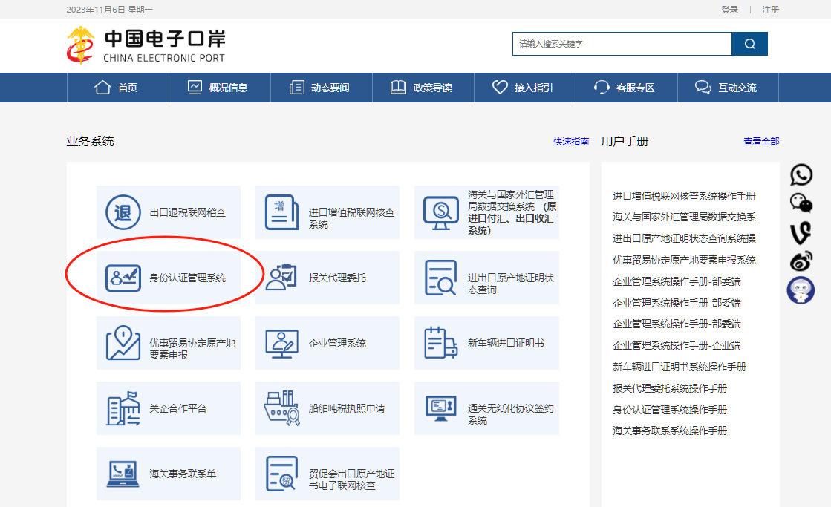
三、完成新用户注册
企业在电子口岸完成新用户注册，获取用户名及密码。如下图（1-5）：
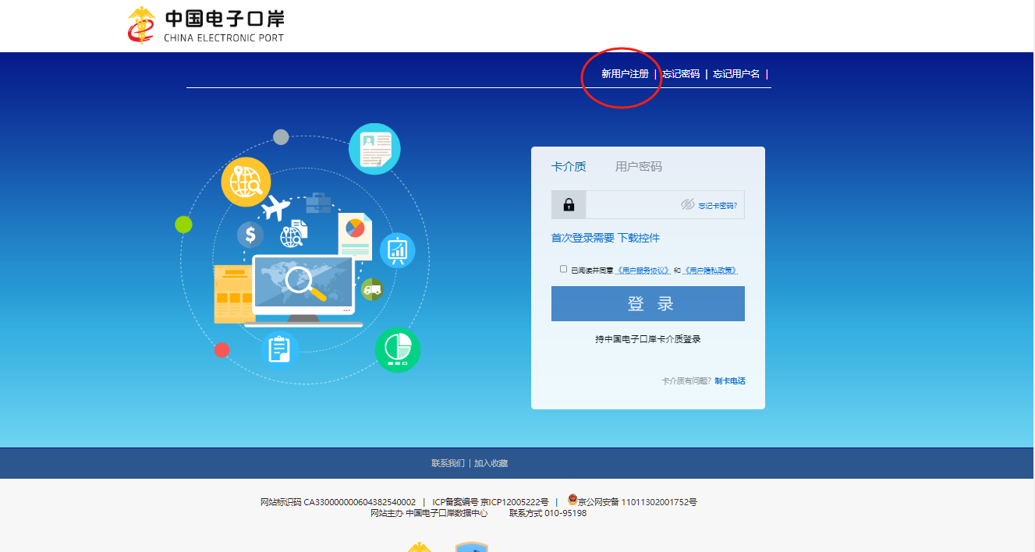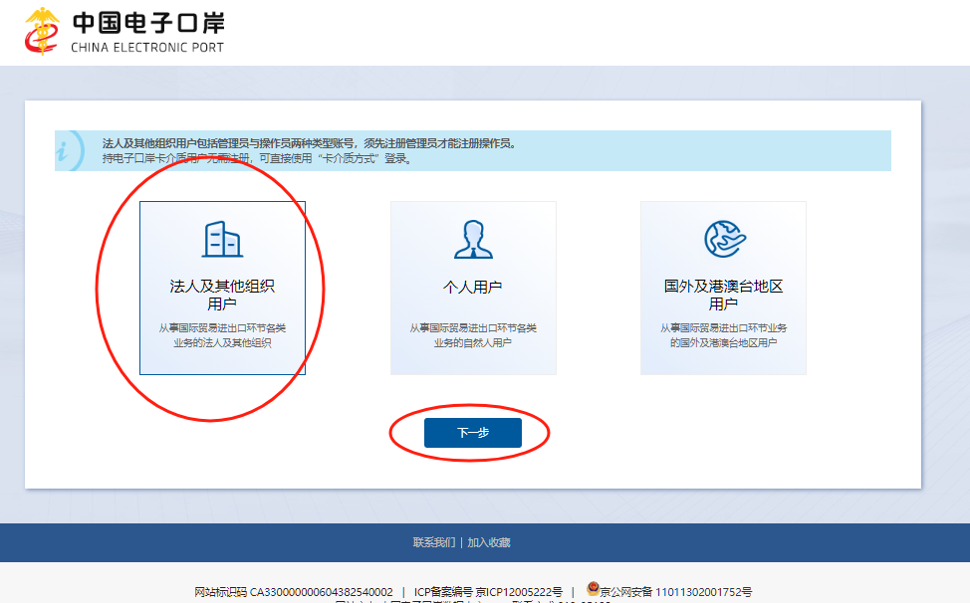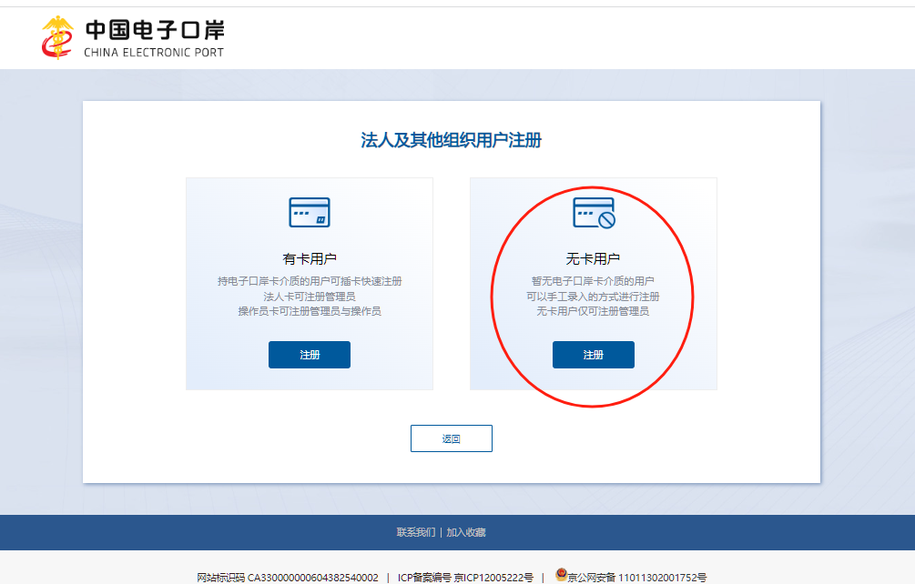
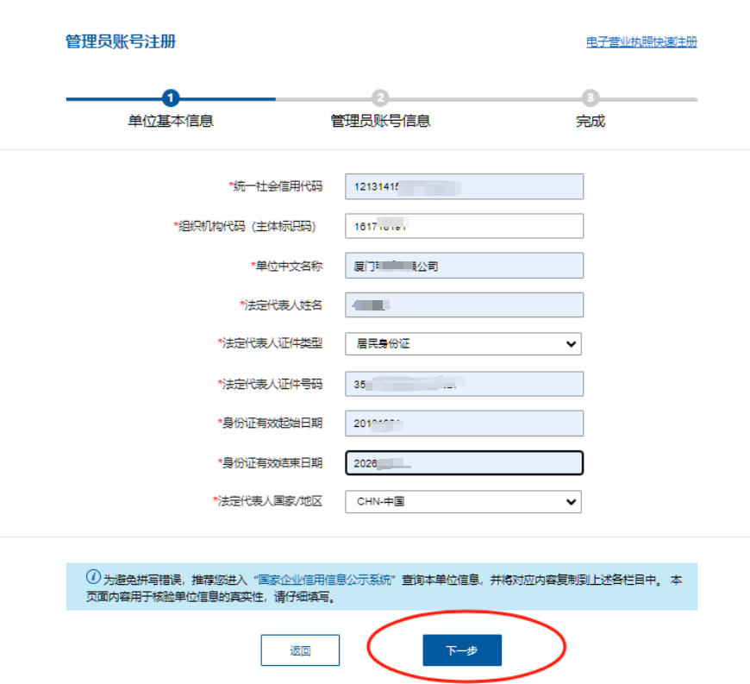
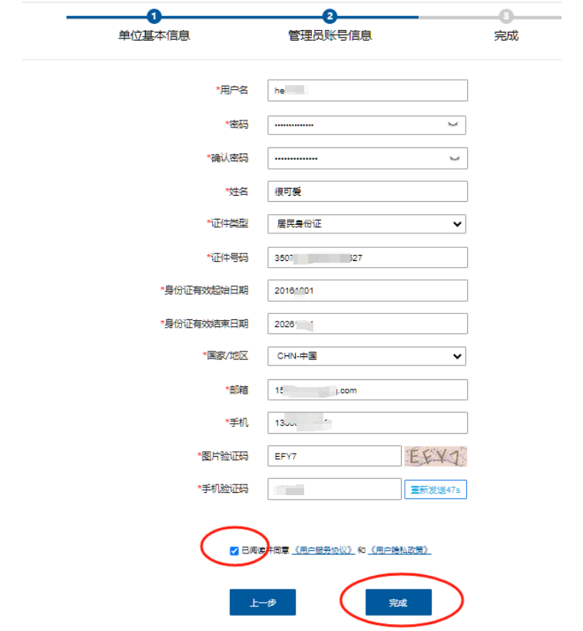
四、用户名和密码登陆完成法人信息录入及申报
1、使用用户名和密码登陆。如下图：
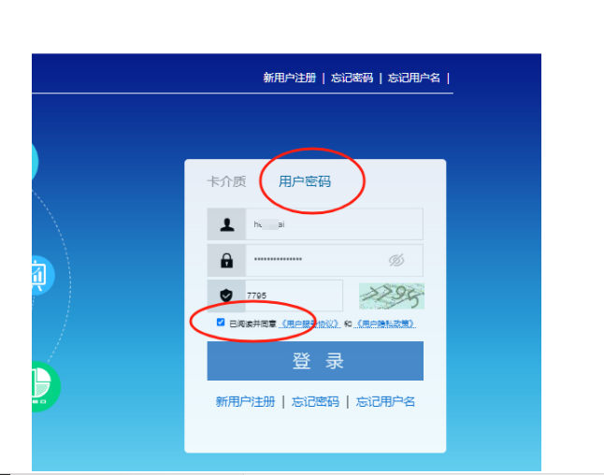
2、点击左侧菜单“企业备案——法人信息录入”进行信息录入，并上传《工商营业执照》《法人身份证正反面》《经办人身份证正反面》《授权委托书》等附件，上传完后再点击“申报”。如下图：
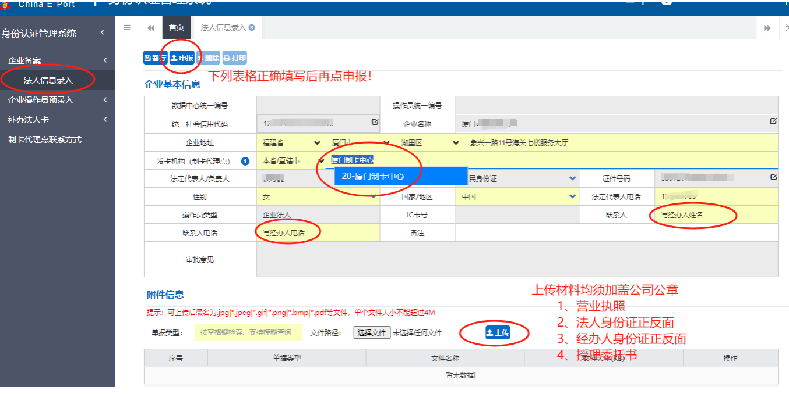
录入说明：
- 录入“统一社会信用代码”后可返填部分信息，请仔细核对返填信息是否正确，黄色栏位为必填项。注意：“企业地址”栏内容需根据营业执照内的地址完整填写！
- 发卡机构代理点录代码：“20”后系统返填“厦门制卡中心”。
- 企业信息录入完成后，上传所需资料：1、营业执照；2、法人身份证正反面；3、经办人身份证正反面；4、授权委托书（1-4项均须加盖公司公章，拍照或扫描进行上传。每张图片大小不超过4M，超过请压缩后再上传）。
- 附件上传完成后，先“暂存”后“申报”。
五、操作员信息预录入
1.刷新页面，点击左侧菜单“企业操作员预录入——操作员信息预录入”，点击新增录入操作员信息。
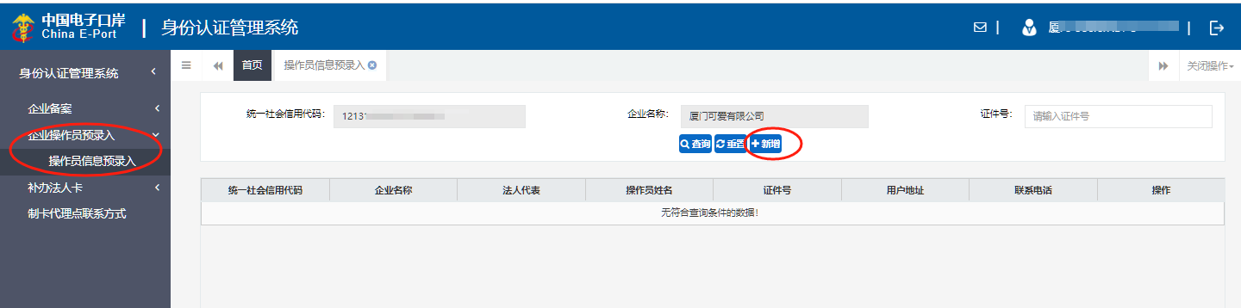
2.录入操作员信息并上传附件、申报信息。
录入操作员基本信息并上传《操作员身份证正反面》附件，上传成功后点击“申报”（如下图）。
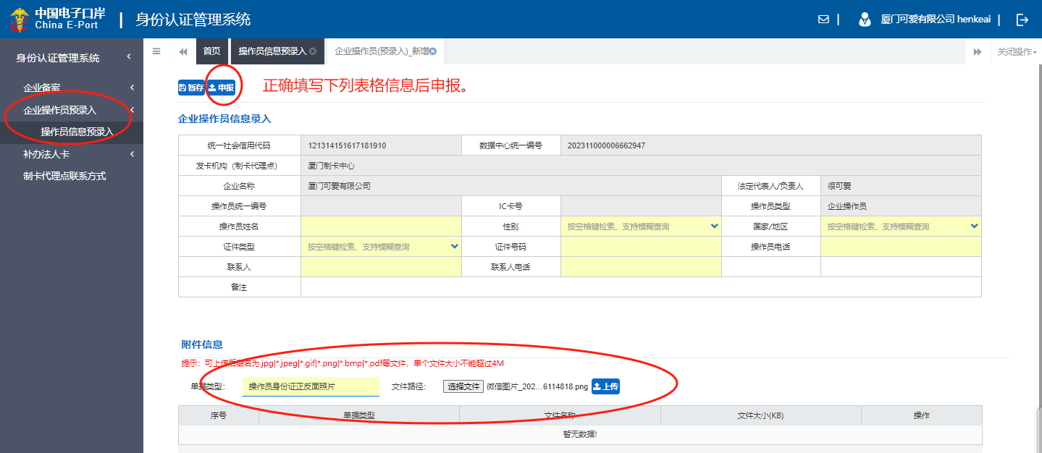
备注：持卡人在同一家企业内身份信息不可重复。
附件7

安全产品小程序端销售平台用户操作指南
一、登录方式：
登录方式：微信扫二维码登录或在微信上搜索南方信安小程序
二、 用户登录
1.扫码进入页面
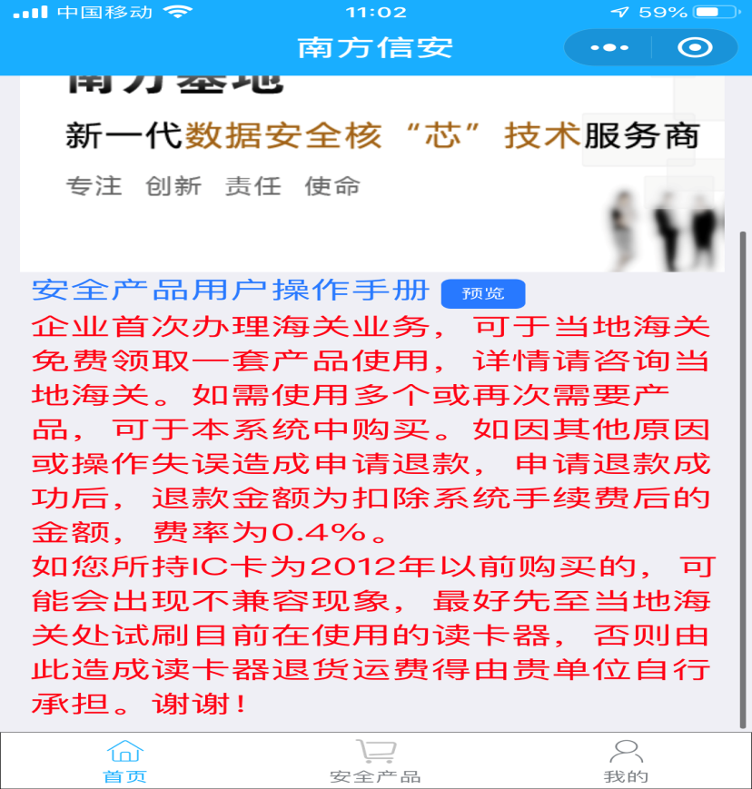
2.授权登录：选择【我的】页面点击【授权登录】
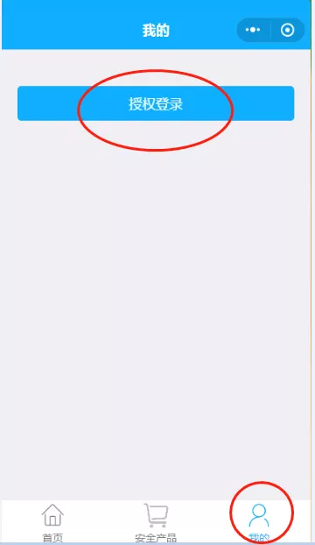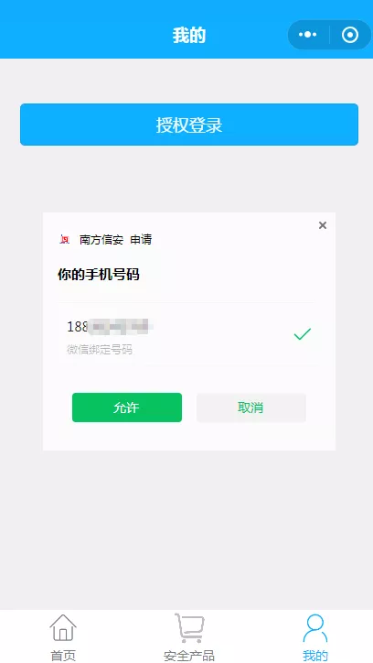
三、 购物流程
1.授权登录成功后进入【安全产品】页面，选择【厦门分中心】
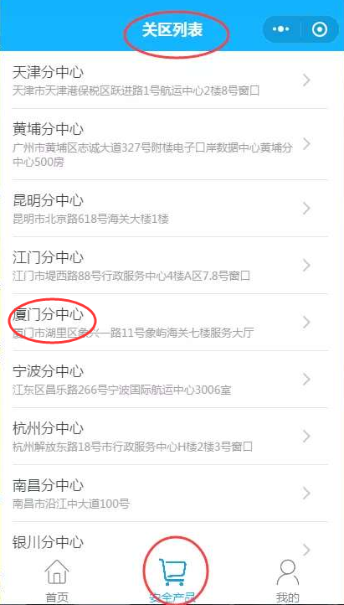
2.点击【厦门分中心】后进入商品列表页面，选择需要购买的产品和数量并完善订单信息页面信息，产品价格以商品列表展示为准，请核对订单信息无误后提交【确认支付】
注意：为避免耽误您更快的使用产品，如单独购买读卡器可选择厂家邮寄并准确填写邮寄信息；否则建议选择关区取货，如有疑问可拨打热线0592-5653395咨询。
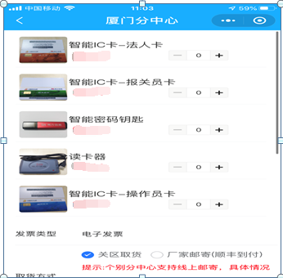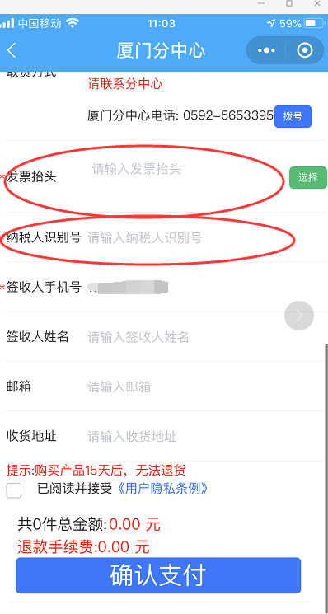
3.付款后，可在【我的】页面点击【全部订单】查询我的订单
4.如取货方式或者开票资料填写有误，即可在【我的订单】处进行修改
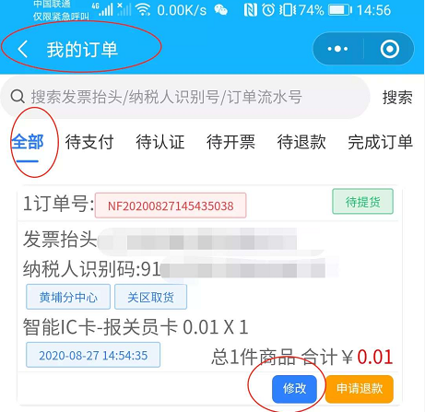
四、发票下载说明
小程序自行下载
1.在【我的】页面点击【全部订单】查询我的订单，找到需要下载发票的订单，点击【详情】即可看到【订单明细】最下方有栏发票，点击【复制下载地址到浏览器】下载即可。
